
Urząd Miejski w Śremie, Pl.20 Października 1, 63-100 Śrem
tel. 61 28 35 225; mail: umiejski@srem.pl

O G Ł O S Z E N I E O P R Z E T A R G U

Na podstawie art. 38 ust. 1 i 2 ustawy z dnia 21 sierpnia 1997 r. o gospodarce nieruchomościami (tj. Dz. U. z 2014 r. poz. 518 ze zm.), oraz Rozporządzenia Rady Ministrów z 14 września 2004 r. w sprawie sposobu i trybu przeprowadzania przetargów oraz rokowań na zbycie nieruchomości (tj. Dz. U. z 2014 r. poz. 1490).

B U R M I S T R Z Ś R E M U
O G Ł A S Z A

trzeci publiczny nieograniczony przetarg ustny na sprzedaż nieruchomości niezabudowanej, położonej w Śremie przy ulicy Nowowiejskiego

numer geodezyjny | powierzchnia  nieruchomości | numer KW | cena /netto/  wywoławcza | wadium
1184/5, 1201/5, 1183/5, 1201/3, 1202/3 | 0.5806 ha | PO1M/00017432/0  PO1M/00025003/3  PO1M/00017431/3 | 1.100.000,00 zł | 60.000,00 zł

- Nieruchomość położona w Śremie przy ul. Nowowiejskiego położona jest na terenie, dla którego nie został opracowany miejscowy plan zagospodarowania przestrzennego. Zgodnie z decyzją o warunkach zabudowy, nieruchomość może zostać zabudowana budynkiem mieszkalnym wielorodzinnym. Istnieje możliwość wystąpienia o wydanie warunków zabudowy dla realizacji zabudowy innej, niż zabudowa mieszkaniowa.
- Warunki sprzedaży:
- Nabywca poniesie wszelkie koszty zawarcia umowy;
- Koszty okazania granic lub wznowienia punktów granicznych obciążają nabywcę;
- Nabywca zobowiązany będzie do wybudowania ogrodzenia na odcinku granicy
z działką szkolną /w technologii jak pozostała część ogrodzenia szkolnego/ najpóźniej do dnia odbioru inwestycji. W przypadku niewywiązania się z tego obowiązku nabywca wpłaci na rzecz gminy karę w wysokości 50 000,00zł, która poddana zostanie egzekucji z aktu notarialnego w oparciu o art.777§1 pkt 5 Kpc. Wystąpienie o nadanie aktowi klauzuli wykonalności będzie mogło nastąpić
do dwunastu miesięcy licząc od dnia odbioru inwestycji;
- Likwidacja istniejącego ogrodzenia nieruchomości zbywanej obciąży nabywcę.
- Trzeci przetarg odbędzie się w dniu 17 sierpnia 2015 r. o godz. 13:00 w siedzibie Urzędu Miejskiego w Śremie, Pl. 20 Października 1, pokój nr 13, II piętro.
Pierwszy przetarg przeprowadzono dnia 2 lutego 2015 r. o godz. 13:00 w Urzędzie Miejskim w Śremie, który zakończył się wynikiem negatywnym z powodu braku uczestników.
Drugi przetarg przeprowadzono dnia 15 kwietnia 2015 r. o godz. 13:00 w Urzędzie Miejskim w Śremie, który zakończył się wynikiem negatywnym z powodu braku uczestników.
- Warunki przetargu:
- W przetargu mogą wziąć udział osoby, które wpłacą wadium /60.000,00zł/ pod tytułem: „przetarg – ul. Nowowiejskiego” na rachunek Urzędu Miejskiego
w Śremie prowadzony przez SBL Śrem nr: 95 9084 0003 2102 0013 0521 0008 w terminie do dnia 13 sierpnia 2015 r.;
- Uczestnicy przetargu zobowiązani są przedłożyć komisji przetargowej: dowód wpłaty wadium, dowód tożsamości oraz odpowiednie dokumenty potwierdzające zdolność do reprezentacji innych osób, (pełnomocnictwo);
- Nabycie nieruchomości przez cudzoziemca w rozumieniu ustawy z dnia
24 marca 1920 r. o nabywaniu nieruchomości przez cudzoziemców (t. j. Dz. U.
z 2014 r. poz. 1380) wymaga uzyskania zezwolenia Ministra Spraw Wewnętrznych. W przypadku nieuzyskania zezwolenia przed zawarciem aktu notarialnego wpłacone wadium przepada na rzecz Gminy;
- Przetarg jest ważny bez względu na liczbę uczestników przetargu, jeżeli przynajmniej jeden uczestnik zaoferuje co najmniej jedno postąpienie powyżej ceny wywoławczej;
- Wadium wpłacone przez uczestnika przetargu, który przetarg wygra, zostanie zaliczone na poczet ceny nabycia nieruchomości. Pozostałym uczestnikom przetargu wadium zostanie zwrócone niezwłocznie po rozstrzygnięciu przetargu przelewem na podane konto bankowe;
- Wylicytowana cena sprzedaży nieruchomości podlega zapłacie do dnia zawarcia umowy, którego termin zostanie ustalony najpóźniej w ciągu 21 dni
od rozstrzygnięcia przetargu. Uchylenie się nabywcy wyłonionego w przetargu od zawarcia umowy w wyznaczonym terminie skutkować będzie przepadkiem wpłaconego wadium na rzecz Gminy;
- Do ceny sprzedaży ustalonej w licytacji zostanie doliczony podatek VAT.
- Ogłaszający ma prawo z uzasadnionej przyczyny do odwołania ogłoszonego przetargu w formie właściwej dla jego ogłoszenia. Ogłoszenie o przetargu zostaje zamieszczone na tablicy ogłoszeń Urzędu Miejskiego w Śremie (II piętro), na stronie internetowej: www.srem.pl, w prasie internetowej na: www.monitorurzedowy.pl.
- Dodatkowych informacji na temat trybu, zasad i warunków przetargu udzielają pracownicy Zespołu Gospodarki Nieruchomościami Urzędu Miejskiego w Śremie
w godzinach pracy Urzędu lub telefonicznie pod nr 61 28 47 134. Szczegółowych informacji na temat możliwości inwestycyjnych na działce objętej sprzedażą udzielają pracownicy Zespołu Planowania Przestrzennego Urzędu Miejskiego
w Śremie, pok. nr 15 w godzinach pracy Urzędu lub telefonicznie pod nr tel. 61 28 47 131.

Ogłoszenie wywieszono dnia …. maja. 2015 r.

Ogłoszenie zdjęto dnia …. …………………… 2015 r.

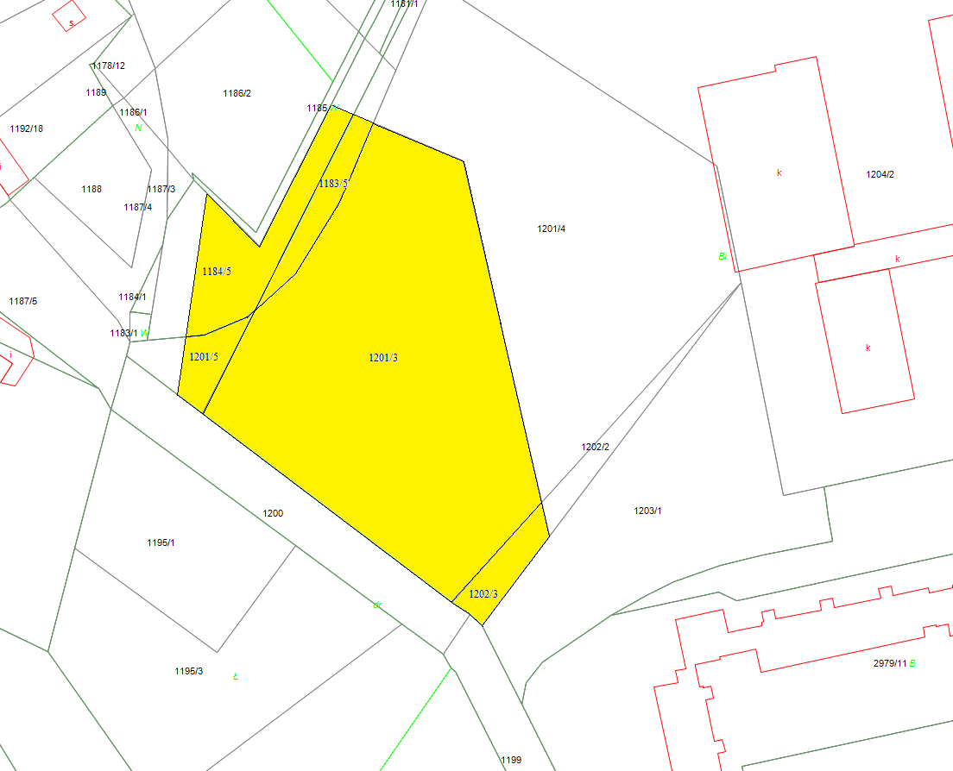

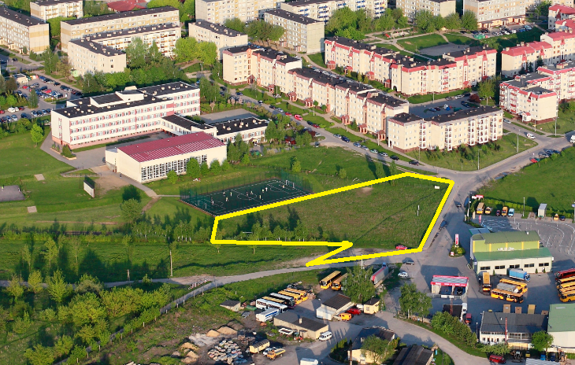

Ogłoszenie wywieszono dnia …. maja 2015 r.
Ogłoszenie zdjęto dnia …. ………………….. 2015 r.

